**CÔNG TY TNHH PHÁT TRIỂN HƯƠNG VIỆT**

**\*\*\***

**TÀI LIỆU**

**HƯỚNG DẪN SỬ DỤNG PHẦN MỀM**

**DÀNH CHO ĐỐI TƯỢNG PHỤ HUYNH MẦM NON**

***Hà Nội – Năm 2024***

# **I.** **ĐĂNG KÝ TUYỂN SINH**

**Bước 1:** Tại màn hình trang chủ cổng thông tin, nhấn nút Đăng ký tuyển sinh



**Bước 2:** Hệ thống hiển thị màn hình danh sách các kỳ tuyển sinh đang triển khai

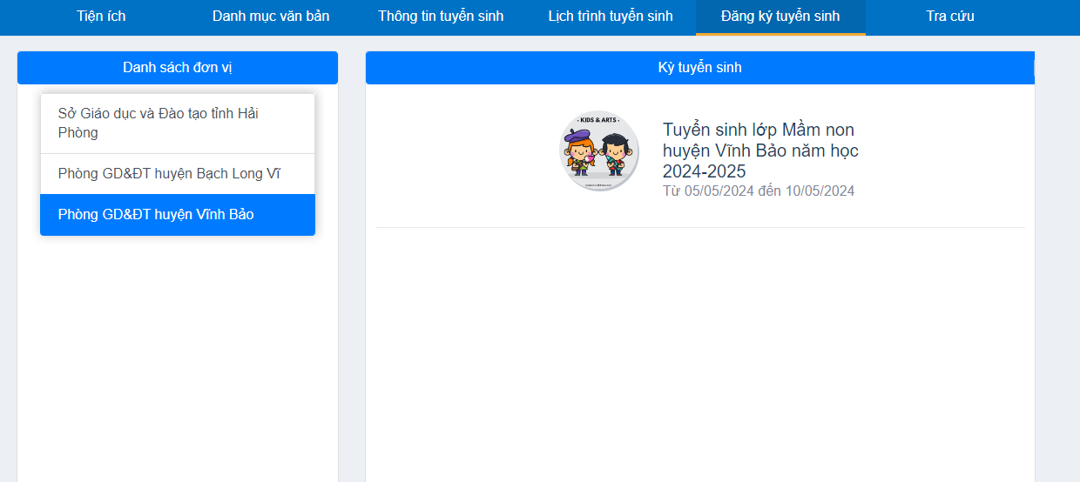

**Bước 3:** Phụ huynh học sinh nhấn chọn **kỳ tuyển sinh** cần sử dụng, hệ thống hiển thị màn hình đăng ký:

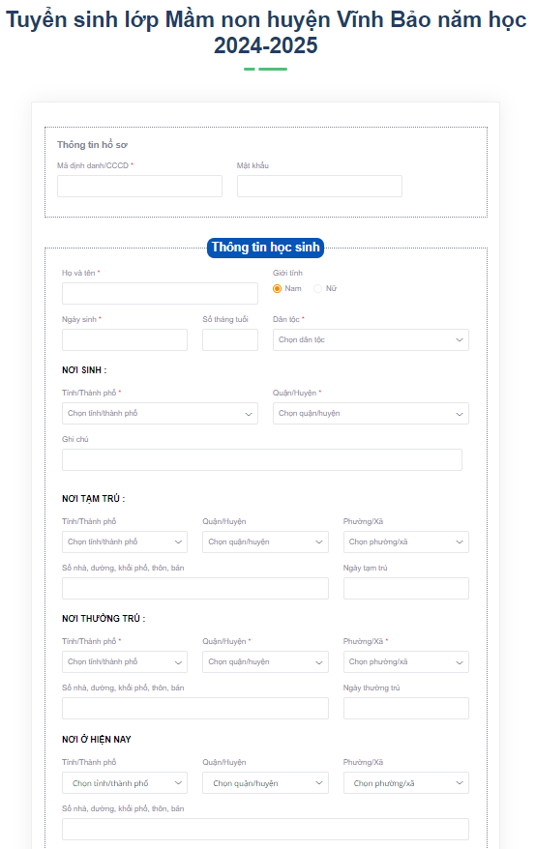

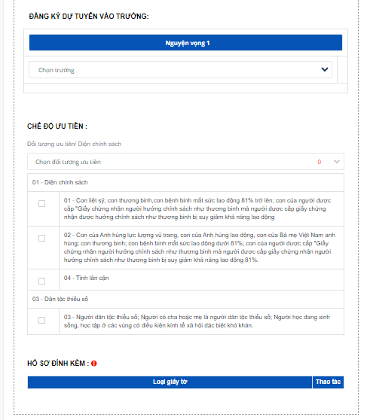

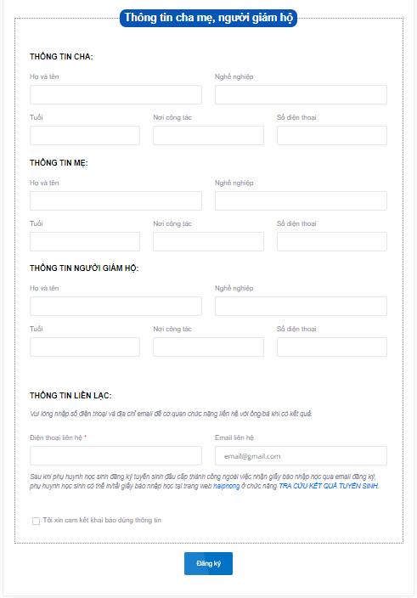

***Lưu ý***:

Các thông tin chứa dấu “*” đỏ là các thông tin bắt buộc nhập.

Phụ huynh/học sinh không thể thực hiện đăng ký được tại các trường chưa thiết lập kế hoạch tuyển sinh.

Đối với học sinh cấp MN sẽ sử dụng Mã định danh có trong giấy khai sinh để đăng ký. Phụ huynh tự nhập mật khẩu và khi nhớ mật khẩu phục vụ tra cứu tuyển sinh. Phụ huynh học sinh cần điền đầy đủ thông tin của học sinh theo mẫu trước khi lựa chọn nguyện vọng đăng ký.

Mỗi mã định danh chỉ được đăng ký một lần duy nhất.

**Bước 4:** Phụ huynh kiểm tra lại thông tin sau đó tích chọn cam kết, nhấn ***Đăng ký.***

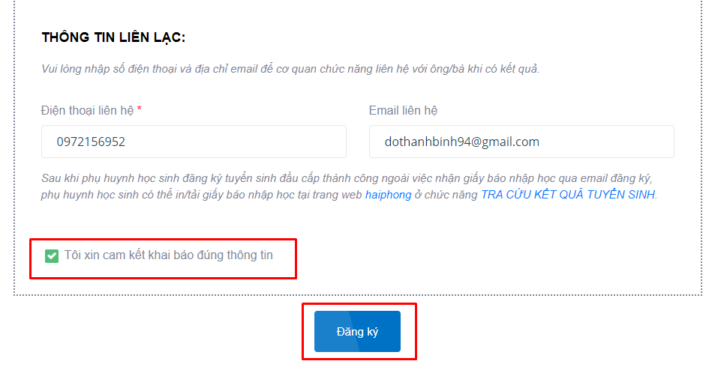

**Bước 5:** Hệ thống hiển thị màn hình Thông tin chi tiết, phụ huynh học sinh xác minh lại thông tin, và thực hiện nhấn **Gửi đăng ký**

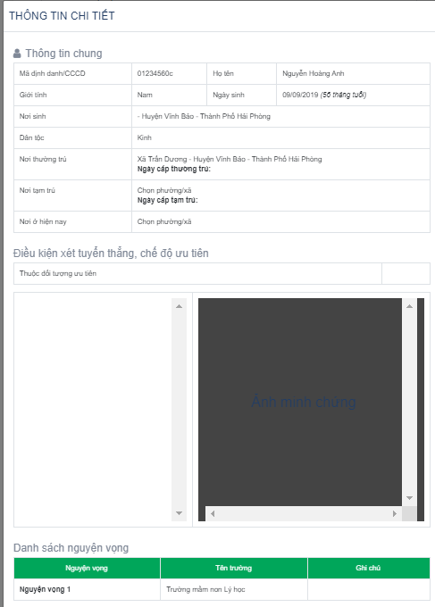

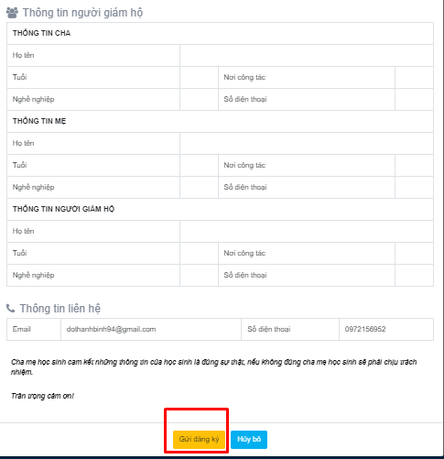

**Bước 6:** Hệ thống hiển thị màn hình thông báo xác minh đăng ký, phụ huynh học sinh nhấn **Đồng ý**

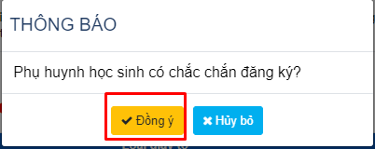

**Bước 7:** Hệ thống hiển thị màn hình thông báo gửi đăng ký thành công, phụ huynh học sinh nhấn **Xuất phiếu thông tin.**

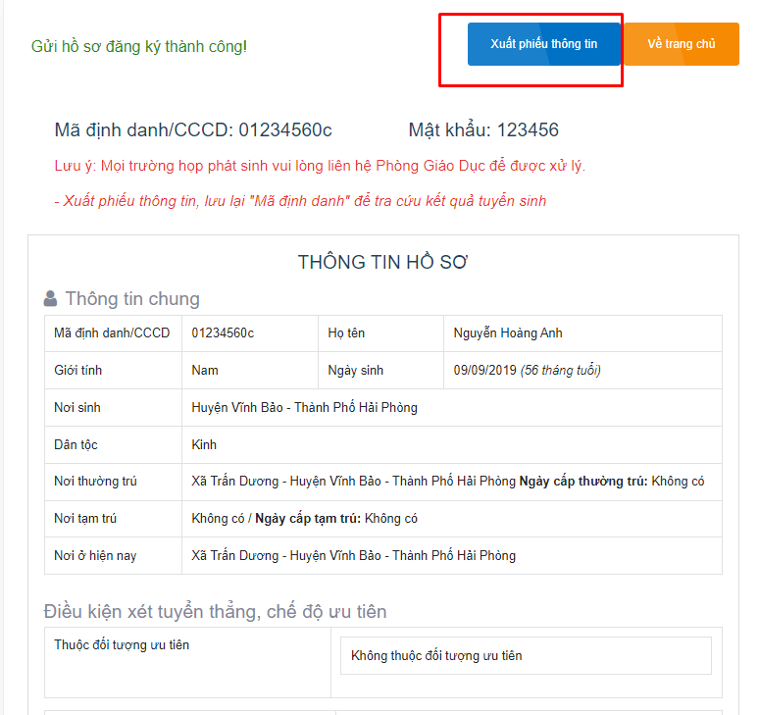

**Bước 8:** Hệ thống hiển thị đơn đăng ký dự tuyển:

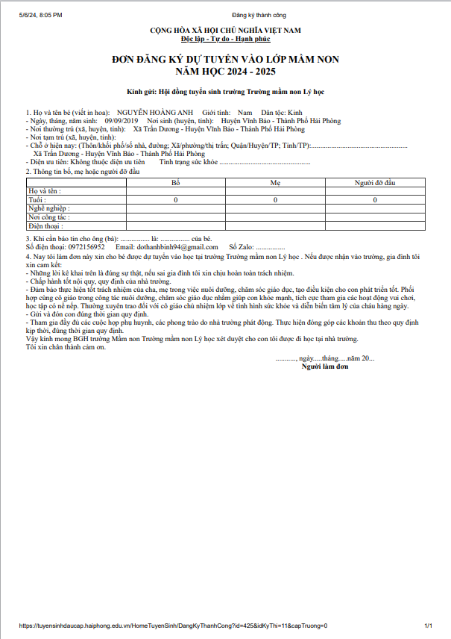

# **II. TRA CỨU KẾT QUẢ TUYỂN SINH**

**Sử dụng mã định danh và mật khẩu (Được cấp tại bước đăng ký) để tra cứu kết quả**

**Bước 1:** Tại màn hình trang chủ cổng thông tin, nhấn nút **Tra cứu tuyển sinh**



**Bước 2:** Hệ thống hiển thị màn hình tra cứu tuyển sinh, phụ huynh học sinh tích chọn Mã định danh

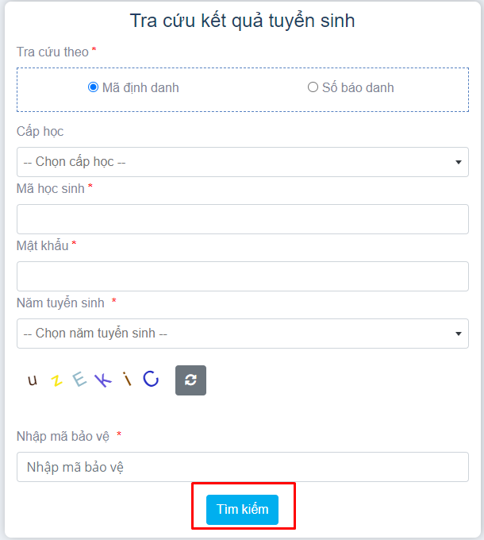

**Bước 3:** Phụ huynh học sinh nhập thông tin, nhấn chọn **Tìm kiếm**

**\*\*\*HẾT\*\*\***